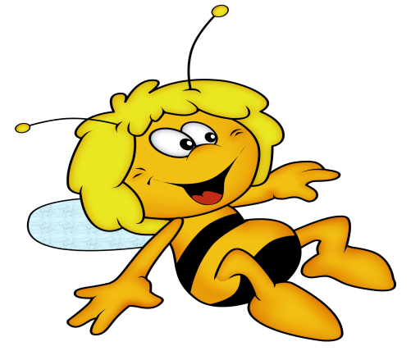 | «Если ребёнка ужалила пчела».

Пчёлы и осы составляют обширную группу отряда перепончатокрылых. Контакты детей с пчёлами и осами происходят чаще, чем с другими ядовитыми животными. При поражении острое оружие с силой вонзается в кожу и токсин проникает в кровь пострадавшего. Уколы наносят только самки.
Единичные ужаления пчёл здоровые люди переносят легко. Они, как правило, вызывают местную реакцию. Кожа краснеет, появляется припухлость, ощущается сильная болезненность, жжение, зуд. Однако, сильную токсическую реакцию вызывают даже одиночные ужаления в голову, кровеносный сосуд, в полость рта. При этом появляются головокружение, головная боль, тошнота, слабость. Иногда отмечается рвота, повышение температуры тела, обморок. Есть дети особо чувствительные к яду перепончатокрылых насекомых. Помимо обычных реакций, у них при повторном ужалении возникают крапивница, слезоточение, обильные выделения из носа. В тяжёлых случаях возможен отёк гортани - осложнение, требующее экстренной медицинской помощи.
Частота возникновения аллергических реакций на ужаления осами и пчёлами очень велика. У чувствительных детей резкая реакция может развиться в ответ на одно ужаление. Следует заметить, что ужаления пчёлами более тяжелы, чем укусы ос и шмелей, так как первые оставляют в ранке жало с ядовитой железой.
Если ребёнка ужалила пчела, прежде всего необходимо удалить жало с места поражения. Эту процедуру нужно делать осторожно, чтобы не выдавить содержимое ядовитой железы в ранку. После извлечения жало следует уничтожить, иначе, попав случайно на кожу, оно может вновь вонзиться с помощью сокращения мышц ядовитой железы. Затем на место поражения кладут лёд или полотенце,
смоченное холодной водой. Использовать для охлаждения землю, глину, как порой делают, нельзя - это может привести к инфицированию, развитию столбняка.  В том случае, когда реакция на ужаление насекомого бурная, необходима неотложная медицинская помощь. | 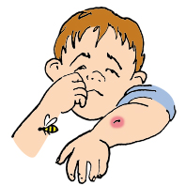
Поэтому следует как можно быстрее вызвать врача или доставить потерпевшего в ближайшее лечебное учреждение. До прибытия врача нужно уложить ребёнка, высоко приподняв ему голову. Можно дать ребёнка таблетку противоаллергического средства.

